TÝDENNÍ PLÁN POUTNÍKŮ
TŘÍDY 5. A

6. TÝDEN  OD 4. 10. DO 8. 10. 2020 | CO MĚ tento týden ČEKÁ | MÉ POVINNOSTI  A DOPORUČENÍ | JAK SE HODNOTÍM
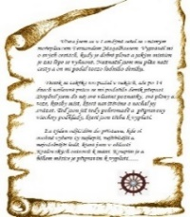  ČESKÝ JAZYK  ČTENÍ  TVOŘIVÉ PSANÍ | Hodnotím projektová týden „Poznej Karlín“.  Tvořím kritéria čtenářského (kulturního) deníku.  Na adaptačním kurzu píši deník. | Podle zadaných kritérií zapíši do čtenářského deníku beletristickou knihu, kterou jsem dočetl/a do konce září – deník odevzdám do pátku 15. 10.  Odevzdání deníku je hodnoceno!
MATEMATIKA  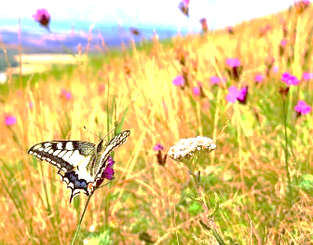  INFORMATIKA | Řeším slovní úlohy. Písemně dělím. | 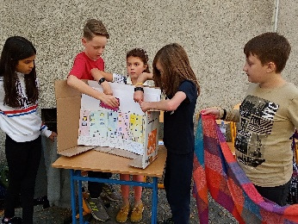
PŘÍRODNÍ VĚDY | Adaptační pobyt – Lhotka u Mělníka | Dokončuji prezentace!
SPOLEČENSKÉ VĚDY | Adaptační pobyt – Lhotka u Mělníka | 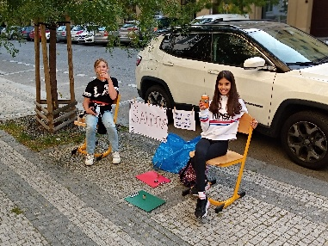
VÝCHOVY | Adaptační pobyt – Lhotka u Mělníka  Hodnotím projektový týden “Poznej Karlín“
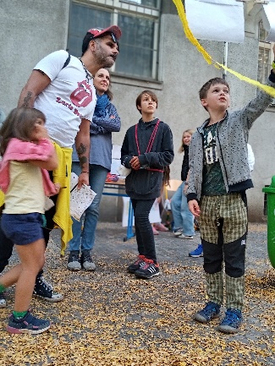
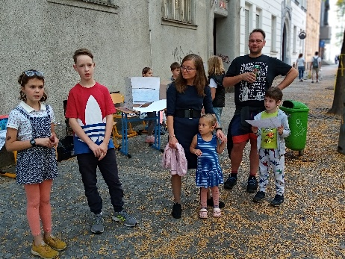
Milí Poutníci a milí rodiče, ráda bych poděkovala dětem za pracovní nasazení v minulém týdnu, které vyvrcholilo sobotní Karlínskou slavností. Velké díky a pochvala patří těm, kteří si v sobotu udělali čas a prezentovali práci naší třídy: Nele, Vali, Tomášovi, Míše, Markétě, Iris, Danielovi Vu, Vojtovi, Fínce, Elí, Kristiánovi, Jeronýmovi, Danečkovi, Danylovi a Oliverovi. Vedli jste si báječně!!!! Děkuji rodičům, kteří nás přišli do Šaldovy ulice podpořit a také nám v závěru pomohli s úklidem.
Ve středu vyrazíme na adaptační pobyt podle zaslaných informací. Ti, co nepojedou s námi, budou navštěvovat po dobu naší nepřítomnosti třídu 5. C.
Krásné podzimní dny všem. Lucka, Alice a Věrka

